В переводе с тюркского языка слово «казак» означает вольный человек. Ещё во времена монголо-татарского ига русские княжества пополняли монгольские войска «живой данью», то есть людьми. В сущности это и были казаки. С ходом истории они осели на территории азиатского государства и сохранили своё войско, постоянно пополняемое беглыми крестьянами. Кстати, что немало важно, казаки никогда не признавали себя беглым людом. Образовывались казачьи общины и на российских землях. Запорожская Сечь – старейшее казачье войско. Его образование датируется серединой XVI столетия. Очень долго она зависела от окрестных государств. Затем вошла в состав Российской державы. В XVIII веке насильственным методом распущена Екатериной II. Причины – политическая неблагонадёжность, разбойничьи рейды казаков протии поселенцев из Сербии и поддержка бунта Пугачёва. В 1775 Запорожская Сечь была физически уничтожена. Менее значительная часть запорожцев ушла в Турцию. Часть войска, вызвавшая доверие у правительства, сохранила казачий статус и переселилась на Кубань. Как результат – образование Кубанского казачьего войска.
Официальная дата образования Кубанского казачьего войска – 1860 год. Изначально им управляли избранные атаманы, или кошевые. Позже царь собственнолично назначал атаманов. И назывались они наказными. В свою очередь Кубанская область делилась на семь отделов, во главе которых стояли атаманы, назначаемые уже наказным атаманом. А атаманы отделов для управления хуторами и станицами утверждали выборных атаманов.
Действительно, у кубанских казаков долгая и нелёгкая история. Особую роль сыграла здесь и русско-турецкая война. Причём, именно кубанский полк помог России одержать победу над турками. К слову, в этой военном лихолетье казаки провели почти 241 год! Но после заключения мира во владении казаков оказались новые земли. К тому же, приложив немало усилий, казаки всё-таки не только добились от царской власти права на земли Тамани и Кубани, но и получили их в потомственное владение. Победа! Кубанские казаки стали свободным военизированным народом.
Во всех военных событиях они проявляли доблесть и отвагу. Про их подвиги складывались легенды. Потомки запорожцев жертвовали своими жизнями и во время первой мировой войны.
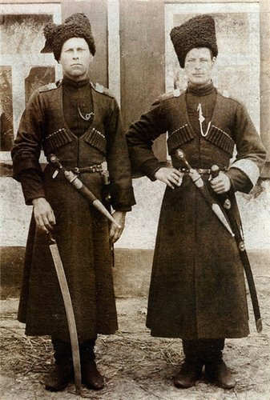История Кубанского казачьего войска продолжается. Революция 1917 года внесла в неё свою лепту. 1920 год – год упразднения кубанского войска, но ни исчезновения! В 20-30гг. в Красной Армии появились кубанские казачьи части, которые героически отстаивали Советскую Отчизну во время Великой Отечественной войны.
Всё пережило и перебороло Кубанское казачество. Свыше девяноста лет минуло после «расказачивания» – жестокого уничтожения сотен свободолюбивых людей.
Два десятка лет тому назад в летописи Кубанского казачества открылась новая страница – Кубанское казачье войско восстановлено. На сегодняшний день в его рядах насчитывается 103 тысяч семей казаков. Большинство из них громогласно заявили о готовности служить государству.
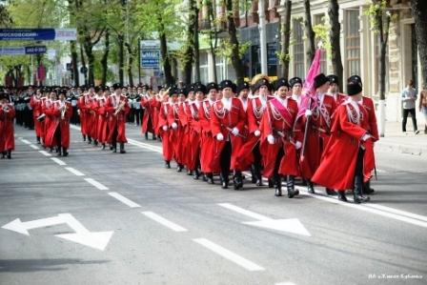
Генерал Улагай, атаман Чепега, атаман Бурсак, генерал Засс, атаман Громов, Николай Мальчевский, полковник Алексей Суржик – славные герои-казаки. Их имена звучат на устах любого Кубанского казака.
Кубанское казачество и в прошлом, и в настоящем стоит на страже порядка. Кубанское казачество сегодня – это реальность, с которой считаются при решении важнейших государственных задач, со всем, что направлено на улучшение благосостояния жителей Краснодарского края.
Сегодня воспитывают новое поколение Кубанских казаков, знающее свою историю, историю России, помнящее своих героев. Мы все испытываем гордость за то, что в нашей огромной державе ещё не перевелись люди, бескорыстно отдающие себя великой России.
12 сентября – войсковой праздник Кубанских казаков. Любая знаменательная дата – хороший повод для приобретения подарков. Кадеты, молодые ребята, впрочем, как и любой настоящий казак, стремятся отдать дань уважения своим предшественникам. Тем более, что в наше время это не вызывает никаких трудностей. На прилавках магазинов изобилует товар с атрибутикой казачества. Каждый может купить флаг Кубанского казачества. Для желающих выглядеть по-особенному есть возможность купить футболку «Я Кубанский казак».
16.09.2013

